Отчет по лабораторной №9
Управление SELinux
Скалозуб Александр
НПИбд-03-24
1032241329


Содержание отчета
1
2
3
4
. Цель
. Хар-ки ПК
. Ход выполнения от 5 до 7
. Вывод


Цель работы
Получить навыки работы с контекстом безопасности и политиками SELinux.


Рабочая машина
Процессор: Ryzen 7 7435hs 3.10 GHz
Оперативка: DDR5 16x2 4800 MHz
Видеокарта: RTX 4050 6 GB GDDR6


Ход выполнения лабораторной работы
Рис 1. Выводим статус
Рис 2. Меняем конфигурацию
Рис 3. Меняем конфигурации и смотрим статус
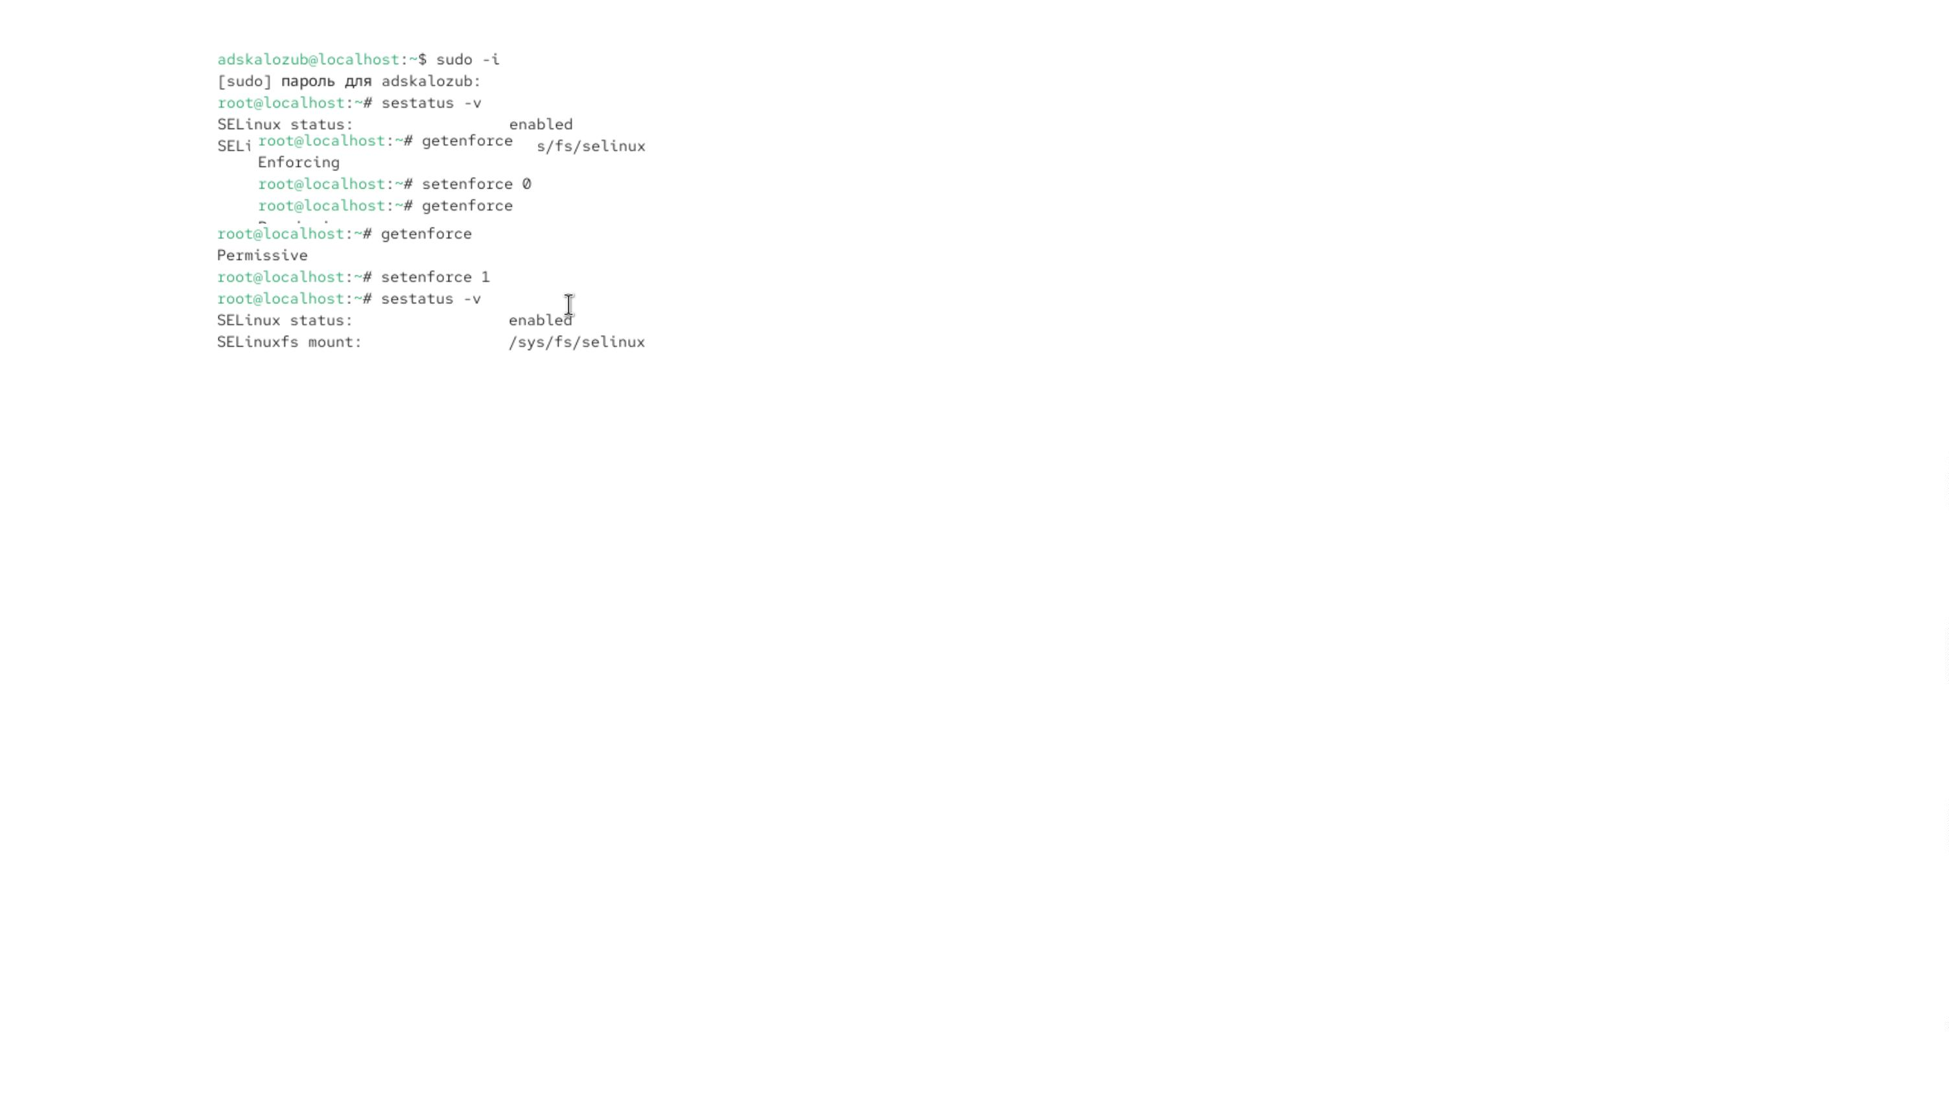

Рис 4. Редактируем host
Рис 5. создаем и редактируем файл web
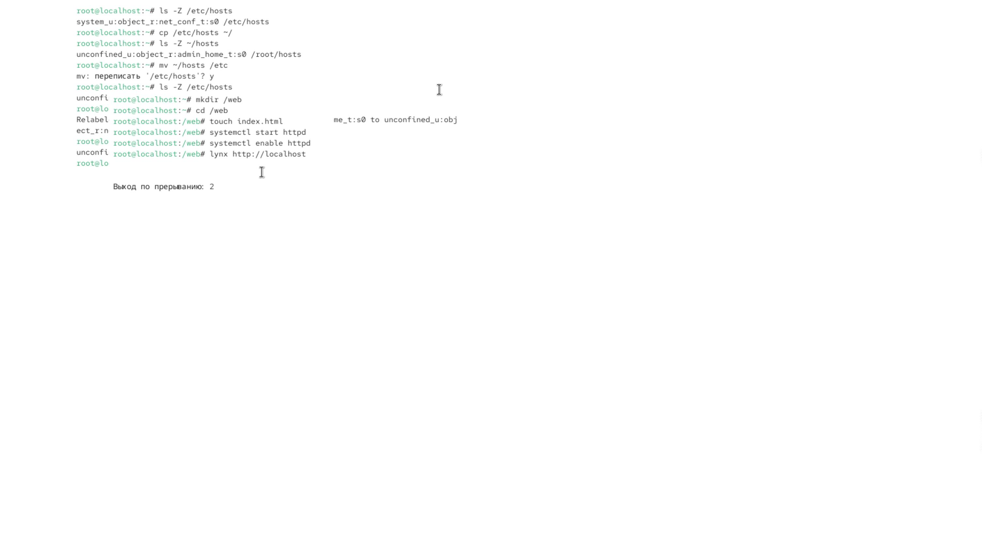

Рис 6. пере-балансируем файл запуска сайта
Рис 7. Настройка конфигурации
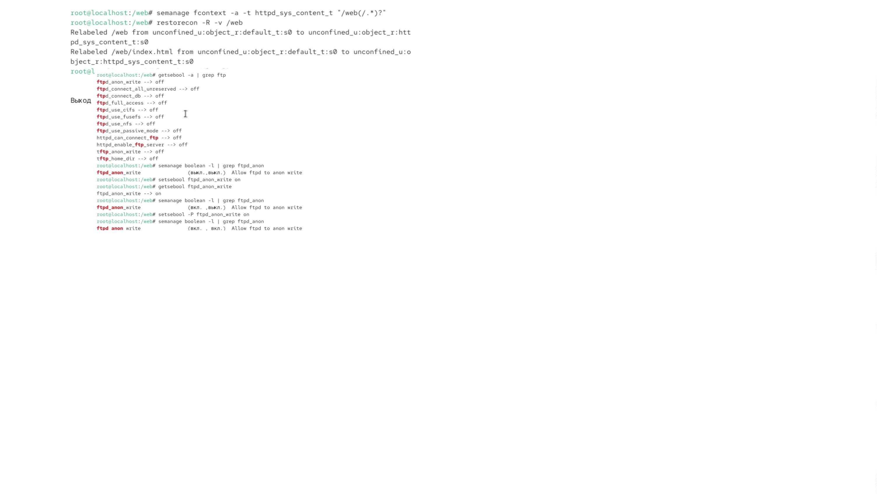

Вывод
Научились пользоваться SELinux


